1- Escreve o nome dos planetas do sistema solar. Depois pinta-os.
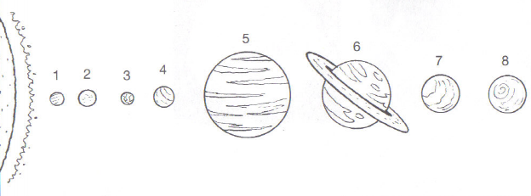
1- ____________ 2-______________ 3- _______________
4- ____________ 5-______________ 6- _______________
7 - ____________ 8- _____________

2- Classifique as seguintes afirmações quanto à sua veracidade. Se forem verdadeiras ( V ) se forem falsas ( F ).
2.1- O sol é um planeta da Terra. ___
2.2- A terra é um astro. ___
2.3- Os planetas têm luz própria e giram em torno de uma estrela. ___
2.4- As estrelas têm luz própria. ___
2.5- A lua é um satélite natural que gira à volta do sol. ___
2.6- A Lua é um satélite natural da Terra. ___
2.7- O Planeta Terra é chamado de planeta azul. ___
2.8- No Sistema Solar, a terra é o quarto planeta a contar do sol.

3- Descobre na Sopa de Letras, elementos que fazem parte do sistema solar.

L | B | M | T | V | E | N | U | S | A | R | T | R | R | I | O
A | R | S | A | T | U | R | N | O | L | L | L | E | E | L | A
U | L | U | E | R | I | T | A | L | T | U | A | T | R | I | A
T | A | R | A | E | T | L | E | I | R | R | O | U | E | R | T
R | U | N | R | U | M | E | R | C | U | R | I | O | O | U | A
R | O | D | M | W | O | A | N | E | P | T | U | N | O | T | I
E | E | A | I | E | L | U | A | R | U | I | P | A | E | I | O

